의료 이중 시장 구조를 고려한
의료 중권역 별 최적 의대 증원 모델
Optimal Medical School Enrollment Models for Each Medical Region Considering the Dual-Structured Healthcare Market-
DSOMM
(서울, 대구, 경북의 필수의료 배분을 중심으로)
Team 매크로펄스

경제통상학부 배찬영
경제통상학부 이세진
경제통상학부 천동재
경제통상학부 조윤제
1. 국문 초록
2024년 정부의 의과대학 정원 확대 정책은 국민적 합의와 체계적 근거 없이 추진되면서 큰 사회적 논란을 불러일으켰다. 정부가 제시한 2,000명의 증원 규모는 충분한 수요조사나 과학적 분석을 거치지 않은 채 도출된 수치라는 비판을 받았으며, 이에 따라 전공의를 중심으로 한 대규모 파업과 집단적인 수업 거부 사태로 이어졌다. 그 결과, 국내 의료체계는 심각한 혼란을 겪었고 의대생들의 재적 위기까지 거론되는 등 정책 추진 과정에서 상당한 사회적 비용이 발생하였다.
기존 논의에서 가장 큰 문제점으로 지적된 것은 필수 의료인력 배분과 관련된 실증적 논의가 부족했다는 점이다. 의사 수 증원은 단순히 공급을 늘리는 문제가 아니라, 국민 건강수준 향상, 건강보험 재정 안정성, 그리고 지역·전문과목별 의료 불균형 문제와 직결된다. 따라서 의료 인력 정책은 총량적 공급 논리에서 벗어나 경제학적 분석을 통해 다차원적으로 검토될 필요가 있다.
국내 의사 수급은 2024년 기준 3044명 배출되었으며 인구 천명당 의사 수는 연간 약0.047명증가한다. 2023년 기준 인구 천 명당 의사 수는 2.66명으로 OECD 평균인 3.7명에 부족한 수치이다. 우리나라와 비슷한 지리적, 경제적 환경을 지닌 이탈리아의 인구 천 명당 의사 수는 4.25명(2025년 기준)으로 대한민국의 산술적인 의사 수는 부족한 수치라고 할 수 있다. 다만, 의료 인력 수급에 대해 문제가 없다는 주장도 제기된다. 미국, 터키, 일본의 경우 인구 천 명당 의사 수는 각각 2.7명 (2021년 기준), 2.18명 (2021년 기준), 2.66명 (2022년 기준)으로 우리나라와 비슷한 수준이다. 2022년 기준 OECD 평균 인구 천 명당 의사 수는 약 3.8명으로 추산된다.
증가율과 관련해서 현행 제도상으로는 2030년대 초반이 되면 이 기준을 충족할 것으로 보이기 때문에 문제가 없다는 주장이 제기된다. 2011년 기준 대한민국의 지난 31년간 인구 1,000명당 활동의사수 증가율은 약4.8%로 이는 OECD 국가 중 최고 수준을 보이고 있으므로 문제가 없다는 주장이다 (향후 10년간 의사인력 공급의 적정수준 연구2013.2 보건정책연구소 P.43). 그러나, 이 수치는 지역별·과별 배분을 배제한 단순 수치이기 때문에 필수의료의 접근성 측면에서 보다 고차원적인 분석이 필요하다. 경제학적으로 의료시장은 불확실성과 정보 비대칭 때문에 일반적인 완전경쟁시장 가정이 잘 성립하지 않으며 의료시장만의 특수성을 반영해야 한다(ARROW 1963). 먼저, 의료시장의 공급 측면에서 볼 때 국가의 정책(면허 발급 수)에 의해서 공급이 결정된다. 의료 서비스의 가격 결정에서도 의료시장은 불완전경쟁시장의 성격을 가진다. 한국의 의료시장은 크게 국민건강보험 보장 항목(급여)과 국민건강보험에서 보장하지 않는 항목(비급여)으로 나누어지는데 이때, 국민건강보험의 보장 항목의 가격 수가는 정부의 정책으로 인해 결정된다는 특성을 가진다. 따라서 의사의 급여 또한 일정 부분 정부의 정책으로 결정된다는 특성을 가진다. 수가의 구성항목인 상대가치점수(RVU)에는 의사 노무분에 대한 급여가 포함되는데, 이때 상대가치는 정부 기관에서 결정한다.
의료 수요 관점에서도 일반적인 시장과 차별화된 점이 관찰된다(Arrow 1963). 의료 수요는 정보 비대칭성 문제와 의료 수요는 사후적 처치의 특징을 가지기 때문에 수요 관점에서의 분석 또한 차별화된 분석이 필요하다. 의료 수요에 영향을 미치는 영향은 크게 고령화, 생산가능인구, 질병 발생확률로 구성된다. 따라서 이를 고려한 시장의 분석이 선행되어야 할 것이다.
분석 방법은 크게 세 단계로 나뉜다. 첫째, 지역별 인구구조 변화 및 보건의료 이용 행태 데이터를 기반으로 시계열 분석을 실시하여 향후 의료 서비스 수요를 예측한다. 이를 통해 “얼마나 많은 의사가 실제로 필요할 것인가”를 추정한다. 둘째, 의사 증원 정책으로 지역별로 얼마나 배분할 것인지에 대한 규모를 산출한다. 셋째, 지방 의료 접근성 부족 문제에 대응하기 위해, 지역별 의료 이용률에 근거하여 이를 지방 의대 정원 배분 시나리오와 연계하여 정책 효과를 평가한다.
본 연구의 기여는 다음과 같다. 의사 수요에 대한 단편적 논의에서 벗어나 의료시장의 특수성을 반영함으로써, 단순히 의사 수를 늘리는 차원이 아니라 인구·고령화, 현재 의사·필수과, 이탈률, 수가·보험 여건, 병원 재정 상태를 고려한 적정 의사 수를 도출하였다. 따라서 본 연구는 향후 의대 정원 확대 논의에서 보다 체계적이고 설득력 있는 근거를 제시할 수 있으며, 국가 의료 인력 정책의 효율성과 지속가능성 제고에 기여할 것이다
2. 연구배경
1. 의료 시장의 특성 검토
의료 시장은 질병 발생과 치료 효과에 대한 본질적 불확실성의 특성 때문에 일반적인 시장과의 차이점을 고려해야 한다(arrow 1963). 의료 수요는 본질적으로 불확실하며, 의료 행위는 이미 발생한 질병에 대한 사후적 처치임을 고려해야 한다(arrow 1963). 이러한 불확실성은 일반적인 시장 작동 원리로서는 충분히 처리되기 어려우며, 따라서 시장 외 장치들(국민건강보험, 의사 면허 수 제한)이 정부의 관리 하에서 작동한다(arrow 1963). 의료수요를 좌우하는 원인으로는 비용 외에도 고령화, 의료 서비스 접근성 등이 작용하며, 의료 공급을 결정하는 원인으로는 대표적으로 의사의 면허 발급 수를 들 수 있다.
(1) 수요측 측면 검토
현재 대한민국 의사 증원의 가장 큰 쟁점은 필수의료 인력 부족 문제, 서울과 지방 간의 의사 수 차이 문제가 거론된다. 이러한 여건 위에 의사의 수도권 대형병원 집중과 필수과 기피현상이 누적되면서, 지역 간 건강 형평성의 격차와 필수의료 제공체계의 취약성이 확대되고 있다. 필수 의료의 접근성 저하는 국민경제 전체 차원에서의 효용 감소를 야기함으로 이에 대한 해결책이 필요하다. 이러한 의료 불균형은 대기시간 증가, 이송거리 및 시간의 연장, 응급 상황 대처 등의 핵심 기능의 가용성 저하 등의 문제를 수반한다.
한국의 보건의료 보상체계는 상대가치점수(RBRVS)를 기초로 한 행위별수가제(FFS)가 지배적이다. 행위단가(수가) 중심 구조는 진료량을 늘릴수록 수입이 증가하는 유인을 강하게 만든다. 한국은 연간 1인당 의사 방문 횟수가 OECD 최고 수준에 달하고, 의사 1인당 외래 방문 건수 또한 OECD에서 가장 높아 과다 회전 문제가 제기되어 왔다(OECD, JKMS). 이러한 저수가 체제에서는 상대적으로 수술 등의 노동 부담이 높은 필수의료 분야는 상대적으로 과소보상되기 쉬워 필수의료 공백 현상을 유발한다 (PMC, WORLD ECONOMIC FORUM).
고령인구 비중의 상승은 만성질환 관리, 급·만성기 합병증 대응, 응급수술 수요를 동시에 확대함으로써 필수과의 진료 부담을 구조적으로 증가시킨다(질병관리청, 2024). 한국은 세계에서 가장 빠른 속도로 고령화가 진행 중이며, 통계청에 따르면 65세 이상 인구 비중은 2024년 19.2%에서 2025년 20%(초고령사회)에 진입하고, 2036년 30%, 2050년에는 40%를 초과할 것으로 전망된다(통계청). OECD 자료에 따르면 인에 양의 상관관계가 나타난다. 인구 천 명당 의사 수 가 4명대를 초과하는 나라는 의사 수 부족이 상대적으로 덜 나타난 것으로 보고된다. 다만 해당 자료의 4사분면에 위치한 나라들은 절대적 의사 수 부족 현상을 어느 정도 겪는 것으로 나타났으며 의료 사막이라 불리는 사회적 문제를 안고 있는 것으로 나타났다.
Figure 1) 인구 천명당 의사 수와 고령화율
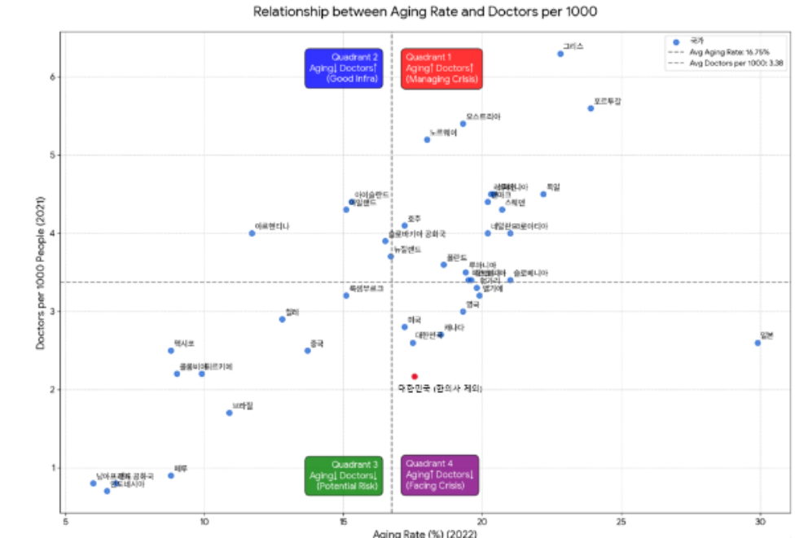
Equation 1) 필요 의사 수 = 0.1703 ∙ 고령화률(%) + 0.5228
고령화율과 인구 천 명당 의사 수 사이의 관계를 분석한 결과 상관계수는 0.69로 상당히 높은 편이며 이는 유의한 양의 상관관계를 의미한다. 이는 곧 고령화율이 높아질수록 의료 수요 부족 문제가 심화함을 시사한다. 분석 결과 고령화율이 1%p 증가할 때 인구1,000명당 의사 수는 평균 약 0.1703명 증가하는 경향을 보였다. 결정계수(R²) 값은 0.4782로, 의사 수 변동의 약 47.8%가 고령화율 변화로 설명됨을 확인했다. HIRA 자료 기반 분석은 연령대별 1인당 외래 이용·의료비가 U자형 패턴을 나타내며, 특히 고령층에서 뚜렷한 상승을 보인다고 보고한다(Kim, 2025). 실제 지표 역시 동일한 경향성을 보이며, 65세 이상 1인당 연간 진료비는 2022년에 522.9만 원(본인부담 123.6만 원)으로 전년 대비 증가하여 고령층의 높은 1인당 지출이 총진료비의 고령층 편중을 강화하는 메커니즘을 설명한다(통계청, 2024a). 질병구성 측면에서도 최근 3년간 만성질환(순환기·근골격·암 등) 진료비가 연평균 8%대의 증가세를 보였으며, 이는 다질환·다약제(polypharmacy)와 기능 저하 증가와 연계되어 외래·입원·장기요양 전 영역에서의 수요 확대를 시사한다(질병관리청, 2024).
Figure 2) OECD 평균 기준 한국 의사 필요 추계 / OECD 증원 시 추계
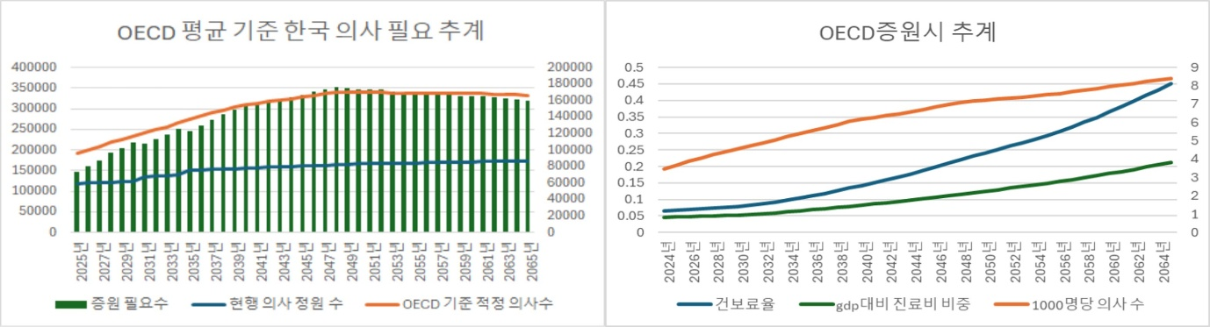
이 그래프는 OECD 평균에 맞는 인구 1000명당 의사 수와 고령화로 인해 증가하는 의료 수요에 관하여 간단히 계산해 본 결과값이다. 그러나 OECD기준으로 증원을 할 경우 건강보험료율이 소득의 45%가량 치솟고 GDP대비 의료비로 지출되는 돈의 비중도 20% 수준으로 상승하였다, 인구 1000명당 적정 의사 수도 크게 상승하여 65년 기준으로 인구당 의사 수는 8.38명 수준으로 전체 청소년 인구의 13%가 의사가 되어야 하는 수준이었다. 현행 의료 수가방식인 저수가로 운영되는 기존의 방식에서 OECD기준의 고수가 방식으로 전환한다면 비현실적인 수준으로 진료비 부담이 늘어날 것으로 예측되었다. 그렇기에 의료수요를 대비하면서 단순히 증원과 감원의 논의가 아닌 적절하고 종합적으로 증원에 관한 논의를 할 수 있는 모델을 제시해야 할 필요성이 있었다.
다만 절대적으로 OECD평균 수준으로 증원하거나 그 이상의 의사 수를 가진 나라들은 평균적으로 의료 공백 문제의 보고가 적었다. 결국 양적인 수준의 증원이 현재 한국의 비급여시장으로 인한 부족을 상쇄하는 핵심 요인 중 하나라는 것이다.
Table 1) OECD 평균에 근접한 국가들의 의료 현황
위 표에서 확인할 수 있듯이 단순한 의사 수 총량의 증원만으로는 해법이 되지 않는다. 고령화율이 높고 인구 1,000명당 의사 수가 OECD 평균을 상회하는 7개국에서도 도서∙산간 등 취약 지역에서 ’의료사막 현상’(특정 지역∙과목의 의사부족으로 인한 접근성 저하)이 반복되었고 GP 부족과 외과∙응급∙노인의학∙마취 등 필수 전문과의 국지적 결핍이 대기시간과 응급지연을 심화시켜 환자 후생을 악화시켰다. 이 현상은 인구가 국가 전역에 분산된 구조에서 더 뚜렷하지만 국가별 편차가 크고 물리적 공간 요인이므로 본 연구에서는 분석 대상에서 제외한다. 따라서 절대적 증원은 필요조건일 뿐 충분조건이 아니며, 지방 필수 의료 강화를 위해서는 수가 개편과 지역∙전공 유인책 등 정교한 배분정책이 병행되어야 한다.
건강보험 재정을 고려하였을 때도 문제가 있었다. 한국은 전 세계적으로 가장 빠른 고령화가 예정되어 있는 국가라서 건강보험료율도 가파르게 상승할 것이다. 이러한 상황에서 OECD처럼 완전한 중수가 제도로 전환하는 것은 현실적으로 문제가 있었다.
결과적으로 지속 가능하면서 현재의 문제 상황을 타파하기 위해서는 비급여 시장에 영향을 받지 않을 정도의 수치에서 완만한 기울기로 의대 증원이 필요하고 필수 의료 붕괴를 막기 위한 수가 조정이 필요하다는 결론을 얻었다.
(2) 현행 저수가 방식의 의미와 의사 간 이해충돌 지점
Table 2) 의사 1인당 의료수요 처리량
 | 2023년 총인구(명) | 1인당 치료비 | 의료수요 처리비율(유소년 기준)
유소년인구 | 5,688,388.09 | 96,540 | 1
생산가능인구 | 36,560,821.63 | 71,734 | 1.2
노년인구 | 9,411,696.658 | 102,429 | 4.14
합계 | 51,712,619 | 270,703 | (소수점 3번째 자리에서 반올림)
Figure 3) 1인당 의료수요 담당량
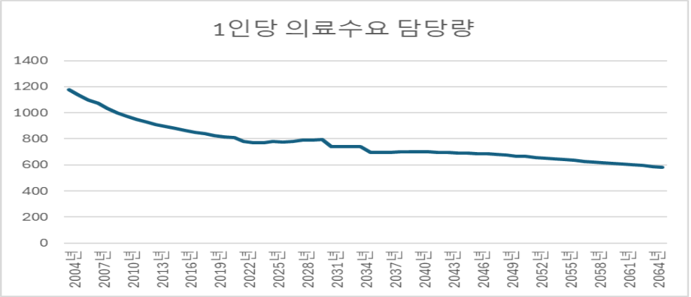

본 연구에서는 2023 건강보험 재정현황에서 1인당 급여비 총액을 산출하여 비율을 조사하였다. 그 결과 유소년층은 영∙유아시기 높은 수준의 급여비 지출을 나타내었으나 시간이 지날수록 감소하여 가장 적은 수준의 치료비 지출을 나타내었다. 이것을 기준으로 삼아 생산가능인구는 1.2배 노년 인구는 4.14배를 곱하여 의사 1인당 연도별 의료수요 처리량을 계산하였다(수요측 측면의 산포도에서는 고령화율만 비중으로 넣었으나 고령화율에서 이미 생산가능인구의 노령화가 반영되었다고 판단하여 상관관계 분석을 고령화율만 단일변수로 사용). 다만 현행 저수가방식은 건강보험 재정을 보호하는데 도움을 주며 적은 의료인력으로 많은 의료수요를 처리할 수 있다는 데에 한국의 개발도상국 시기를 보장하는데 도움을 주었다.
하지만 고령화와 비급여시장의 확대로 인해 의료 수요가 급증하고 의사 수의 부족 및 고령화로 인해 의사들의 독점력이 커지고 지방으로의 갈 유인이 작아지고 있다. 공중보건의 제도는 한국의 오지 및 산간 지역의 의료수요를 충족시켜 주는 역할을 하였으나 개인의 경력적 측면과 경제적 혜택이 부족하여 공중보건의 기피현상이 두드러져 의료 사막지대를 확장하는 역할을 하였다. 이는 시장의 독점력이 강화되어 의료인력의 수급이 어려워지고 건강보험 재정을 악화시키는 현재 시스템의 한계를 보여준다. 한편 이는 필수과 의사들이 파업에 적극적으로 동참하게 된 이유이기도 하다. 의사들의 평균 급여는 상승하고 있는데 건강보험 재정은 행위수가제, 즉 저수가 방식을 채택하고 있다.
하지만 1인당 절대 의료수요는 감소하고 있고, 이에 많은 환자를 유치하기 어려운 도서산간지역은 기피현상이 필연적으로 발생하게 된 것이다. 인구 감소 지역에서는 대형 의료장비와 인력 운영에 따르는 고정비 비중이 높아, 충분한 환자 수를 확보하지 못할 경우 단위당 비용이 증가하고 수익성 확보가 구조적으로 어려워진다(Bernet & Singh, 2015; Freeman, Savva, & Scholtes, 2019). 이와 대조적으로 대도시는 환자 기반과 전문 서비스가 집중되어 의사 밀도가 일반적으로 더 높게 나타나며, 이는 의료인들의 개설 및 취업 결정이 대도시로 편중되는 현상을 설명한다(OECD, 2023). 더불어 농어촌과 같은 저밀도 지역에서의 인력 유치와 유지는 근무 환경과 생활 편의성의 제약으로 인해 지속적으로 어려움이 보고되고 있으며(WHO, 2021), 한국 정부 또한 이러한 문제를 완화하기 위해 필수의료 정책 패키지를 마련하는 등 지역 의료 접근성 향상 정책을 적극적으로 추진 중이다(Ministry of Health and Welfare, 2024). 따라서 더 이상 건강보험료 인상이 없는 저수가제도로 지방의 필수 의료를 유지하는 것은 불가능하다고 판단되고, 지역별 차등수가로 의료 인력들을 각 중권역별로 분배하는 정책이 필요하다.
지금까지 선행된 관련 연구에서는 지역 의료를 회생 불가능하다고 가정하고 연구를 진행하거나 수급 추계를 진행하는 경우가 많았다. 지역 공공의대 정책 또한 고려 대상이 되었으나 위헌적 소지가 강한 점은 사실상 무효화의 우려를 낳기에 충분했다. 필수의료는 현재도 수익성이 높은 영역이 아니기에 현재와 같은 추이로 가면 지방에 개원이 불가능한 수준으로 머물게 된다. 지방에도 고령화로 인한 수요는 존재하지만 요양병원과 같은 일부 의료에 머물게 되어 지역 주민의 진료권이 보장되기 어렵고 지방 기피현상이 가속화되며 진료를 받을 수 있는 기관이 적정수준보다 더 멀리 떨어지게 되어 골든아워를 놓칠 가능성이 커진다.
2. 의료 시장의 이중구조와 비급여시장의 부상, 그리고 지방 의료 시장의 의사 공급 현상
앞서 설명했던 것과 같이 한국의 저수가 방식에서 의사 수입은 감소해야만 하는 것이 정상이지만 최근 의대 열풍과 의사 수입 급등은 다른 측면에서 전개된다. 지방의 경우 의료인력을 구하지 못해 의사들의 몸값이 크게 상승하는 실정이다. 즉, 필수 의료과의 수가 자체가 낮다기보단 고른 분배가 필요하다는 것이다.
Figure 4) 지역별 평균 의사 수입 추계
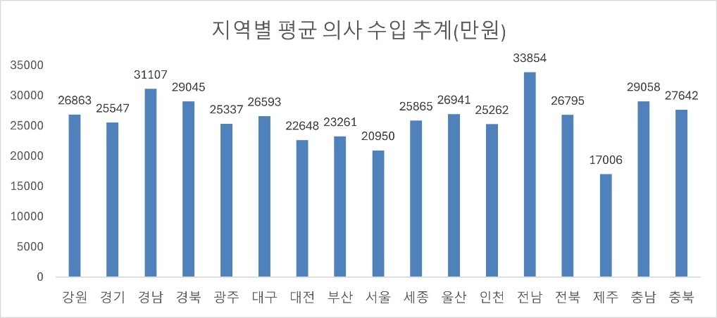
DR.gate.2021
한편 의사들이 서울과 수도권으로 몰리는 이유로는 단순히 수가문제 뿐만 아니라 일부 비급여 항목들의 영향도 존재한다. 일명 피안성(피부과, 안과, 성형외과)이라 불리는 인기과들은 의사들의 수입이 건강보험재정에서 나오는 것이 아닌 비급여나 실비보험에서 나오기 때문에 개업 이후 더 많은 기대수입을 올릴 수 있다. 이에 따라 비급여항목들이 대다수인 과들의 인기가 크게 증가하였고 결국 비급여 시장이 큰 수도권으로의 이탈이 증가하였다.
Figure 5) 개업의사 월 평균 임금 증가 추이& 비급여 진료비
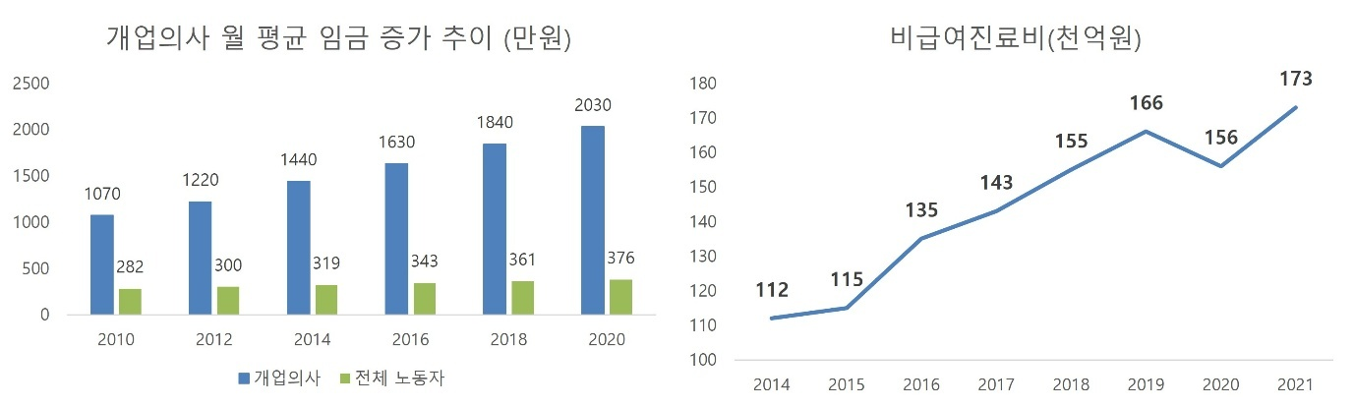
더불어 민주당 장민철 의원실 / 보건복지부
이는 최근 10년 동안 의사의 숫자는 가파르게 늘어났으나 의사 수요와 월급이 치솟은 이유를 간접적으로 보여준다(개업의사 월 평균 임금 증가추이). 필수의료 시장의 성장이 정체되어 있는 동안 실비보험과 비급여시장은 크게 성장했고 도수치료나 비만치료제, 시력교정술과 같은 비급여 시장의 수요는 의사들의 몸값을 견인했다. 따라서 저수가 방식 하에 지방 의료의 매력도는 크게 감소하였고 높은 노동강도와 저수가 방식, 지방의 열악한 인프라 및 경력의 발전을 기대하기 힘든 환경은 상대적으로 적은 임금임에도 서울로 수련을 가는 조건을 만들었고 지방 의료원들은 더 높은 가격을 불러야 봉직의들을 영입할 수 있게 되어 전국적인 의대 열풍 현상의 원인이 되었다.
따라서 근본적으로 비급여시장을 충분히 반영한 가정과 대처 방안을 도출해야 현재의 복잡한 문제를 풀어나갈 수 있다. 결론적으로 한국의 의료시장의 구조는 경쟁시장체제인 비급여시장과 하방이 보장되어 있는 급여시장으로 이중구조로 형성되었다. 노동인력은 급여 시장과 비급여 시장에서 자유롭게 이동한다. 그러므로 단순한 공급의 양을 추계하기 보다 비급여시장의 확대나 축소에 유연하게 대처할 수 있는 정책의 도입이 필요하다. 급여시장의 특성인 안정성과 하방 보장을 최대한으로 이끌어낸다면 의사들을 필수의료시장으로 이끌어내는데 도움이 될 것이다.
(1) 공급측 측면 검토
대한민국의 의료 서비스 공급을 결정하는 핵심 요인은 신규 의사 면허 배출 규모와 지역별 의료 접근성 분포이다(보건복지부, 2023). 2024년 기준으로 한국에서는 3,044명의 신규 의사가 배출되었으며, 2012–2023년 시계열 데이터를 분석한 결과, 인구 1,000명당 의사 수는 연평균 약 0.047명씩 증가하는 추세를 보인다 (한국보건의료인국가시험원, 2024; KOSIS 자료 기반 계산). 2023년 기준 인구 1,000명당 의사 수는 2.66명으로, OECD 평균인 3.7명에 비해 상대적으로 낮은 수준이다(OECD, 2024). 그러나 필수의료 영역에 초점을 맞추어 분석할 경우, 기존에 공표되는 의사 수 지표에는 한의학, 미용 성형외과 및 피부과 등 비필수의료 부문이 포함될 수 있으므로 지표 해석에 신중을 기해야 하며, 필수 진료과 중심의 의사 수 및 접근성 지표로 재산정하는 절차가 필요하다(보건복지부, 2023).
Figure 6)치료 가능 사망률
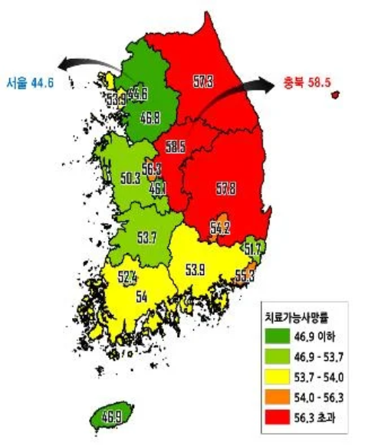
보건복지부, 2015
의료 서비스는 접근성 측면에서도 그 성질을 구분해야 한다. 특히 필수 의료 분야에서 "골든아워" 접근성은 지역 의료 서비스의 핵심 성능지표로 간주된다. 전국 단위 청구자료를 활용한 변화 점 분석 결과, 응급의료 민감질환에서 사망 위험이 유의하게 증가하지 않는 최적 병원 접근 시간(OHAT)은 대략 31–80분 범위로 추정된다(Jang et al., 2021). 다시 말해, 권역 내 거주민이 이러한 시간 임계 값 내에서 중증 응급 대응 거점에 도달할 수 있도록 공간 네트워크를 체계적으로 설계하고 보완하는 것이 지역 완결적 필수의료의 최소 요건이다. 분만 분야에서도 정부는 60분 내 분만기관 접근이 불가능한 인구 비율 등의 기준을 적용하여 108개 분만취약지를 지정하고, 해당 지역에 대한 재정 지원을 점진적으로 확대하고 있다(보건복지부, 2024a; 보건복지부, 2025a).
(2). 해결방안 - 이중구조는 어떻게 접근해야 하는가?
한국 의료수요는 고령화 및 중증화에 따른 1인당 의료이용 및 지출의 체계적 증가와 만성질환 구조 변화로 급격히 확대되고 있다. 이러한 수요 압력은 특히 필수과(내과, 외과, 산부인과, 소아과, 응급·중환자·수술 분야)와 비수도권 지역에서 더욱 현저하게 나타난다 (OECD, 2024). 둘째, 접근성의 시간적·공간적 제약 특히, 응급 및 분만 등 골든아워는 총량 지표(인구 1,000명당 의사 수)로는 충분히 포착되기 어렵다. 응급의료 민감질환의 최적 병원 접근 시간이 일정 임계범위 내에 있을 때 의료성과가 유의미하게 개선된다는 근거는, 접근성 지표(중권역별 분류)를 직접 목적함수에 포함시키는 모형화의 필요성을 뒷받침한다(Jang et al., 2021). 셋째, 최근 정부가 필수의료 보상체계의 구조적 개선과 가치·성과 기반 지불요소 도입을 공식화하고, 중증, 응급, 수술 분야 중심의 재정 투입 및 역할 재설계를 추진하고 있음을 고려하면(MOHW, 2024, 2025; Reuters, 2024; The Korea Herald, 2024), 수요 및 성과 지표를 연계하는 평가 프레임워크가 정책 설계 및 평가에 필수적이다. 요컨대, 수요 측 불확실성(질병 위험)과 고령화, 중증화, 골든아워 제약을 종합적으로 반영하는 성과지향적 목적함수가 요구된다(Arrow, 1963; Jang et al., 2021).
본 연구는 의료인력 공급변수를 연도별 의사면허 발급 수(양의과, 총인원 기준)로 정의한다. 그 이유는 (i) 국가 및 시기에 따라 상이한 practicing / professionally-active / licensed 지표보다 개념적 일관성이 높고, (ii) 전일근무(FTE)·휴직·겸직에 따른 측정 오차를 최소화하며, (iii) 입학에서 수련, 면허 취득, 의료기관 배치에 이르는 공급 파이프라인의 흐름을 직접적으로 포착할 수 있기 때문이다. 또한 면허 발급은 정원, 시험, 면허정책의 변동을 즉시 반영하므로 동기간 수요충격과의 동시적 내생성(endogeneity)을 부분적으로 완화하는 장점이 있다. 국제비교의 정의 혼선을 줄이기 위해 한의사는 제외하고 의과의사만 포함하였으며, 필요시 전일근무 가중치를 적용한 강건성 점검을 병행한다.
고령화 추세에 대응하여 의사 공급에 OECD 기준을 적용할 경우, 목표 인구 1000명당 의사 수는 인구 8명으로 설정된다(본 연구 시뮬레이션 가정). 이러한 시나리오에서는 의료 이용량 증가와 공급유발효과가 고령층의 집중적인 의료 수요와 결합되어 총진료비가 확대되며, 그 결과로 GDP 대비 진료비 비율이 상승하게 된다. 재정적 관점에서는 급증하는 급여지출을 충당하기 위해 건강보험료율의 지속적인 인상 압박이 발생한다. 결론적으로, OECD 기준에 부합하는 고강도 의료 인력 증원은 의료 접근성 개선과 재정 지표(진료비/GDP, 건강보험료율)의 상승 압력을 동시에 수반하게 되어 상충관계로서 작동하게 된다.
결론적으로, 본 연구에서 채택한 면허 발급 수는 공급측 선행·구조 신호를 포착하는 핵심 변수로 작용하며, 더불어 OECD 수준의 의사 증원은 의료 접근성 개선과 동시에 재정적 부담 증가라는 잠재적 상충관계를 함의하고 있음을 시사한다. 따라서, 공급 측의 구조 및 제도적 신호를 선행적으로 반영하는 면허 발급 흐름변수가 본 연구의 모형 식별과 정책 시뮬레이션에 가장 적합하다.
3. 연구 방법론 (Methodology)
1. 간략한 모형 소개
본 장은 앞서 제시한 배경과 문제의식을 토대로, 이탈률 축소(정책)–고령화 순증(수요)–시장 이동(지역차등 수가)의 세 블록을 결합하여 시간의 흐름을 반영하는 중권역(r) 단위의 연도별 증원 필요 의사 수(Yr,t)를 산출하는 모형을 제시한다. 모형은 수도권 포화 유도와 취약권역 배분 정책 목표로 설정하고, practicing / professionally-active / licensed의 파이프라인 시차를 전제로 한 점진적 수렴 경로를 가정한다. 또한 본 연구에서 의료인력 공급변수는 "연도별 의사면허 발급 수(의과, 총인원 기준)"로 정의한다. 이러한 정의는 (a) 국가·시기별로 상이한 실무/전문/면허 지표에 비해 개념적 일관성이 높으며, (b) 전일제·휴직·겸직으로 인한 측정 오차를 최소화하고, (c) 입학에서 수련, 면허 발급, 최종 배치에 이르는 공급 파이프라인의 흐름(흐름→재고 누적)을 직접적으로 포착한다. 국제비교 시 정의의 혼선을 방지하기 위해 한의사는 제외하고 의과의사만을 대상으로 하며, 필요한 경우 전일제 가중치를 통한 강건성 검증을 병행한다. 필요 의사 수 산출 모형은 다음과 같다.
Equation 2) 중권역별(r) 증원시켜야 하는 의사 수
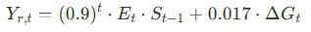
Table 3) 변수 설명
Y_{r,t} | t년도에 증원시켜야 하는 중권역별(r) 증원해야 하는 의사 수
0.9^{t} | 이탈률 감소를 위한 정책 지수
E_{t} | t년도 이탈률 (총 이탈 의사 – 지역내 이탈(파견, 지방 간 이사))
S_{t−1} | t-1년도 의사 재고
0.017 | OECD 기준 적정 고령화율 대비 1인당 의사 수
∆G | 고령 인구 변화량
위 모형에서 Yr,t는 t년도에 증원시겨야 하는 중권역별(r) 증원해야 하는 의사 수, (0.9)t는 이탈률 감소를 위한 정책 지수, Et는 t년도의 이탈율을 의미한다. St-1은 직전년도 의사 재고이며, ∆G는 고령 인구 변화량을 의미한다. ∆G의 계수인 0.017은 OECD 기준 적정 고령화율 대비 1인당 의사 수를 의미한다.
2. 모형 구성 요소 분석 및 실증적 보정
(1). 이탈률(전출) 관리 블록: (0.9)^{t} ∙ E_{t} ∙ S_{t-1}
이탈률 관리 파트는 정책적 개입을 통해 의사 인력의 유출을 통제하는 과정을 반영한다. 본 모델에서는 이탈률에 대한 순증과 교체를 구분하기 위하여 지방간 이동과 수도권 및 비급여시장으로의 이동을 분리하였으나 모델이 시뮬레이션 값에서 구현할 수 없는 점을 고려하여 단순한 수치로 가정하여 실험하였다. 다음으로 이론적 정책 지수 (0.9)t는 청년·전공의 유인책, 지방 가산수가 적용 등 정착 유도 정책이 누적되어 매년 실질 이탈률을 10%씩 감소시킨다는 정책 목표를 가정한다. 다만, 실제 이탈률(Et) 설정 과정에서 중대한 실증적 보정이 이루어졌다. 초기 모델 검증 단계에서 중도 탈률 추정치를 대입하여 2010년부터 2020년까지의 전문의 수 변화에 대한 백테스팅을 수행한 결과, 예측값과 실제 값 사이에 큰 오차가 발생하였다 (MAE: 약 26,333명, RMSE: 약 27,104명, MAPE: 66.2%, R²: -56.6). 이에 따라 모델의 예측 정확도를 높이기 위해 실제 전문의 수 변화에 가장 근접하는 최적의 중도 이탈률 값을 역산한 결과, 중도 이탈률을 0%에 가깝게 설정해야 실제 값에 가장 잘 부합하는 것으로 확인되었다. 이는 의사들의 중도 탈락률이 과거 데이터상으로는 전체 시스템의 순증감에 미미한 영향을 미쳤음을 시사하며, 이후 시뮬레이션에서는 보정된 값을 적용하였다.
(2). 고령화 순증 블록 0.017⋅ΔGt: 순증 블록은 고령화로 인한 구조적 의료 수요 증가를 반영한다. 계수 0.017은 OECD 국가들의 고령화율과 의사 수 관계를 회귀 분석하여 도출한 값으로, 고령 인구 증가에 따라 필요한 의사 수를 산출한다. 이는 한국의 낮은 상대수가와 제도적 마찰을 고려하여 단기 급증이 아닌 OECD 평균 수준으로 점진적으로 수렴하는 장기 경로를 가정한다.
3. 정책 시뮬레이션과 비교 근거
본 모형은 정책 목표에 따라 일부 변수들을 유연하게 조정 가능하다. 만약 의료 접근성 개선 속도가 느리다고 판단되면 증원 계수를 상향 조정하여 신속한 대응이 가능하며, 반대로 시장 포화 민감도가 높아 과조정이 우려될 경우 정책 지수를 강화하여 증원 속도를 완만하게 조절할 수 있다. 이러한 접근 방식은 해외 사례와 국내 타 직종 사례를 통해 타당성을 확보한다. 독일은 인구 1,000명당 의사 수가 상대적으로 많음에도 불구하고, 대도시 집중 현상과 농촌 지역 의료 공백이 공존한다. 이는 단순한 총량 확대만으로는 인력 재배치 문제를 해결할 수 없으며, 차등 수가와 같은 정교한 유인책 설계가 필수적임을 시사한다. 국내 간호사의 경우, 대규모 증원과 배치 정책이 결합되면서 수도권과 비수도권 간의 인력 분포가 상대적으로 균형을 이루었다. 특히 고령화율이 높은 지역일수록 간호 인력 배치가 증가하는 경향을 보여, 적절한 증원과 유인책이 결합될 때 한국의 제도 환경에서도 필수의료 인력 유입이 가능함을 입증한다. 결론적으로 본 모델은 "정책 기반 이탈률 감소(보정치 적용)", "고령화 순증 반영", "차등 수가에 따른 시장 재편"이라는 세 가지 핵심 축을 통합하여, 의사 인력의 총량과 배치 메커니즘을 동시에 분석하는 정책 도구로 기능한다.
4. 실증분석 결과
Figure 7) 서울특별시 결과
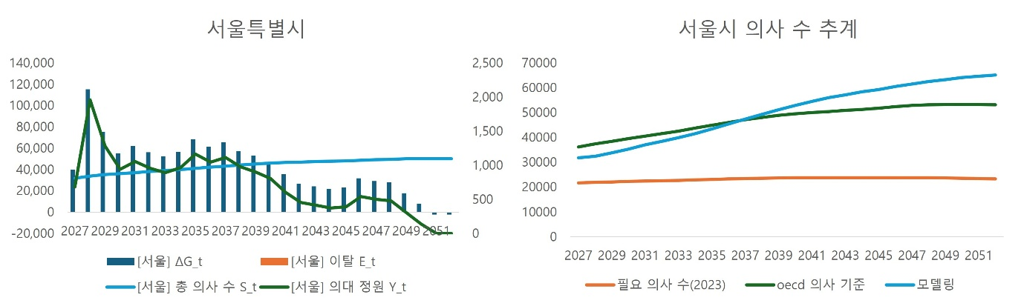
Figure 8) 대구광역시 결과
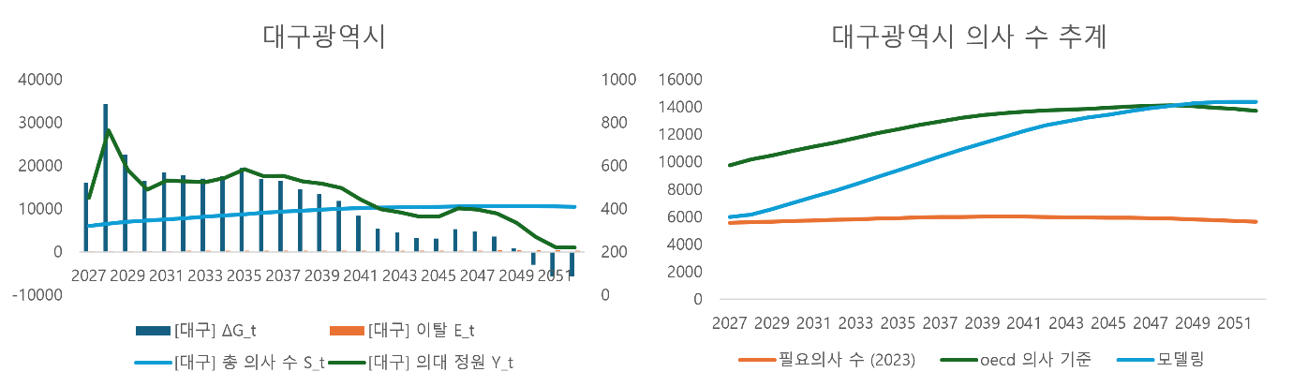
Figure 9) 경상북도 결과
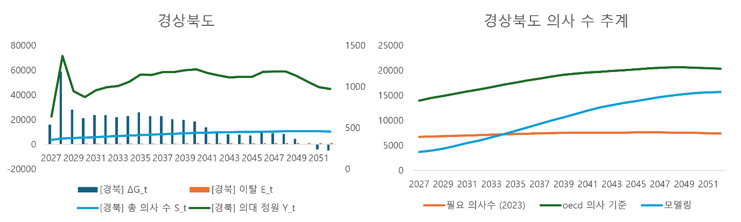
1.모델 시뮬레이션 결과 및 해석
(1). 시뮬레이션의 목표와 결과 도출
본 모델 시뮬레이션의 목표는 현행 대한민국의 저수가 시스템과 OECD 평균의 고수가 시스템 사이에서 지속 가능한 의사 공급량을 찾는 것이다. 시뮬레이션 결과, 모델을 통해추세에 따라 점진적으로 의사 수가 조정되는 안정적인 중간 값을 찾아낼 수 있었다.
지역별 시나리오 분석: 서울, 대구, 경북
세부 분석을 위해 수도권(서울), 광역시(대구), 의료 취약지(경상북도)를 중심으로 세 가지 시나리오를 설정하여 실험을 진행했다.
실제 지역의사의 역외 이탈률은 경상북도 지역은 94.9% 서울은 1.8%로 그 격차는 매우 컸으나 수련이 가능한 병원이 확충되고 지역별 의사에 대한 정상화가 이루어졌다는 평등한 가정하에 임의의 이탈률을 설정하였다. 다만 역외이탈은 의대생들의 인턴 이탈로서 지방에서 예과만 수업하고 본과를 서울에서 수련을 받는 경우가 많아 정확한 비교로서는 무리가 있다. 경북이나 충북 등 의료 과소 지역에는 지역 공공의대가 존재하지 않으면 존립이 불가능한 지역으로 추정되어 필수의료를 위해서는 지방에 공공의대가 수련환경을 제공한다는 가정으로 시뮬레이션이 작동하였으며 이탈률을 통해 비급여시장의 포화를 이끌어내고 비급여 시장이 가장 큰 서울의 경우 포화를 만들어내고 형평성 문제 등을 고려하여 이탈률을 0%로 가정하였다.
- 서울 (이탈률 0%): 서울은 이미 의사 수가 OECD 기준에 근접해 있어 증원 후에도 가장 큰 증가 폭을 보였다. 이는 서울의 거대한 비급여 시장 규모와 의사 유출을 방지하기 위한 이탈률 0% 설정 때문이다. 시뮬레이션상에서 비급여 시장은 빠르게 포화상태에 이르며, 그 이후에는 고령화에 따른 자연증가분만이 의사 수에 반영된다. 이는 의사 공급 증가가 비급여 시장의 과열을 완화하고 필수의료로의 유입을 유도함을 나타낸다.
- 대구광역시 (이탈률 3%): 대구는 시뮬레이션 초기에는 현행 저수가 기준과 유사한 의사 수를 유지했다. 하지만 시간이 지나며 고령화율이 상승하고 수도권으로의 의료인력 유출(이탈률)이 반영되자, 점차 OECD 평균 수준으로 수렴하는 결과를 보였다. 이는 장기적으로 지방의 필수의료 수가가 점진적으로 현실화(중고수가)될 것이라는 가정을 반영한 이상적인 결과로 판단할 수 있다.
- 경상북도 (이탈률 10%): 경북은 높은 초기 이탈률과 절대적으로 부족한 의사 수로 인해 2052년까지 목표치에 도달하지 못했다. 그러나 인원 증가 폭과 비율 자체는 세 지역 중 가장 높게 나타났다. 이는 의료 취약지의 의사 수급 문제가 초기 증원 규모 설정과 정부의 정책적 지원(정책 지수)의 강도에 얼마나 크게 좌우되는지를 명확히 확인할 수 있게 해준다. 장기적인 관점에서는 결국 목표 달성이 가능한 것으로 추정된다.
종합 결론: 지속 가능한 의료를 위한 균형점
본 시뮬레이션은 결국 건강보험 재정 문제와 직결된다. 모델이 제시한 결과는 현행 저수가 방식과 고수가 방식을 혼합한, 즉 재정적 지속가능성과 의료 서비스의 질을 동시에 고려한 균형점을 시사한다.
한국의 빠른 고령화와 의료 수요에 대응하기 위한 의사 증원은 필수적이지만, 급격한 증원은 의사 임금 상승과 유도 수요라는 재정적 부담을 야기할 수 있다. 본 모델 고령화율에 연동되는 점진적 증가라는 결과를 도출한 것은 이러한 딜레마에 대한 해법이 될 수 있다는 점에서 큰 의미가 있다. 결론적으로, 의료 수요 변화에 맞춰 정책지수와 증원계수를 탄력적으로 조절하고, 수가 제도를 어떻게 개편해 나가느냐에 따라 대한민국의 지속 가능한 의대 정원 값을 도출할 수 있을 것이다.
5.결론
본 연구는 총량 증원을 넘어서, 중권역 단위 접근성(골든아워)을 1차 정책목표로 설정하고, 이탈률·고령화(0.017)·비급여/급여의 이중시장 구조를 통합한 계량적 모형을 통해 의사 인력 정책을 재구성하였다. 의사 양성 파이프라인(입학→수련→전문의)의 지연 요인, 지역 간 이탈 및 정착 양상을 모형에 체계적으로 반영하고, 면허 발급의 흐름을 공급의 선행 지표로 활용하여 "얼마나, 어디에, 어떤 전공으로" 의사 인력을 배분할지를 정밀하게 정량화 하였다. 이러한 접근법은 부족지역 식별 → 정책 가중치 부여 → 정원·배치 결정의 3단계 체계로 실행 가능하며, 총량과 배분의 복합적인 측면을 종합적으로 평가할 수 있다.
본 연구는 한국 의료체계가 직면한 핵심 난제인 필수의료 접근성 저하, 수도권·비수도권 격차, 급속한 고령화와 재정 지속가능성을 접근성(골든아워) 중심의 제약과 지역·전공별 배분 메커니즘을 결합한 계량적 모형으로 통합하였다. 단순한 총량 증원 논의를 넘어, 중권역 단위 도달률 제약을 정책목표와 직접 연결함으로써(부족지 식별→정책 가중치 부여→정원·인력 배분의 3단계), “얼마나, 어디에, 얼만큼" 필수의료의 공급을 제공할 것인지에 대한 실무적 질문에 정량적 근거를 제시하였다.
실증 분석 결과, (i) 고령화와 연계된 점진적 증원(0.017)은 단기 고강도 증원('OECD 단순 추격') 방식에 비해 의료 접근성과 재정적 변동성을 유의미하게 완화하는 것으로 나타났으며, (ii) 의사 인력 공급 확대는 제한된 비급여 시장 내 경쟁을 심화시켜 안정적 보상이 보장되는 필수의료 영역으로의 인력 유입을 효과적으로 촉진하고, (iii) 서울, 대구, 경북 지역에 대한 시뮬레이션 분석에서 지역 특성을 고려한 이탈율(예: 0%·3%·10%)에 따라 의료 인력 분포의 수렴 속도와 균형 수준이 상이함을 실증적으로 확인하였다. 이에 따라 차등수가제, 공공 의료 거점 확충, 정착 인센티브 제도를 종합적으로 결합할수록 취약 지역의 의료 접근성 개선 효과가 더욱 증대됨을 알 수 있다.
특히 한국 의료의 이중시장 구조(정부 통제가 강한 급여/필수의료 vs. 독점적 경쟁이 두드러지는 비급여)를 고려할 때, 의사 총량 증원은 비급여 영역의 독점적 시장에서 나타나는 초과이윤과 가격 상승 압력을 완화하고, 필수의료 분야로의 인력 유입을 촉진
할 수 있다. 국내 연구(2012–2022년 자료)에 따르면, 의사 증원으로 인한 유인수요 효과
는 미미한 수준(~0.7%)인 반면, 독점적 구조에 기인한 수가 인상 기여도(약 2.6%)는 건강
보험 재정에 더 큰 부담을 초래하는 것으로 나타나, 단순한 총량 조절을 넘어 합리적인 배분 및 수가 설계의 중요성을 시사한다.
또한 응급·분만 등 골든아워 접근성은 단순히 총량 지표(의사/천명)로 평가될 수 없다. 분석 결과, 응급의료 민감질환의 최적 병원 접근시간(OHAT)은 대략 31–80분 범위로 추정되며, 이는 중권역 도달률을 직접적인 목적함수와 제약 조건으로 관리해야 할 필요성을 명확히 뒷받침한다(Jang et al., 2021). 해당 연구의 결론 또한 중권역별 필수의료 공급을 최우선 과제로 제시하고 있다.
정책 함의는 의료인력 유입·유출 메커니즘을 중심으로 다음과 같이 요약될 수 있다. 첫째, 유입 확대 전략으로는 지역차등수가제(야간·응급·분만 가중)와 지역 의과대학 및 수련 트랙, 지역 의과학 센터, AI 보조역량 도입을 통해 필수과의 한계수익과 근무여건을 실질적으로 개선한다. 둘째, 유출 억제 방안으로는 보건의료인 권한의 합리적 확대 등 팀 기반 진료 모델을 도입하고, 정원 증원 권한의 단계적 지방 위임과 연계된 정착 인센티브를 통해 수도권 쏠림 현상을 점진적으로 완화한다. 셋째, 운영 규칙: (1) 중권역별 접근성 격차와 이탈률, 고령화 압력을 가중치로 산출한 정원·배치 점수에 따라 필수의료 배분을 실시하며, (2) 정책 강도·증원 계수의 민감도 조정을 통해 과도한 조정이나 부족한 조정을 방지한다. 이러한 접근 방식은 본 연구의 시뮬레이션에서 안정적인 수렴 경로를 보여주었다.
본 연구의 한계점 또한 명확하게 드러난다. 의료인력의 이탈률과 관련된 내생적 요인(근무여건·임금·경력주기)과 파이프라인 지연(면허 취득→전문의 과정→의료기관 정착) 메커니즘의 정밀한 식별에는 일정한 제약이 존재하며, 지역별 비급여 시장 규모 및 과별 소득 탄력성에 관한 추가적인 행정·민간 데이터의 확보가 필요하다. 그럼에도 불구하고 본 연구는 의료인력 접근성의 제약을 수리적 모델로 전환하고, 증원–배분–수가–재정의 복합적 상충 관계를 통합적으로 평가할 수 있는 정책 도구를 제시했다는 점에서 실무적 차원의 중요한 기여를 달성하였다. 특히 고령화와 연동된 점진적 증원 전략과 정밀 배분 메커니즘의 결합이 형평성–효율성–재정의 다차원적 균형을 동시에 개선할 수 있음을 실증적으로 확인했다는 점에서 학술적 의의가 크다.
종합하면, 한국의 지속 가능한 의료체계 구축은 (i) 골든아워 준수를 최상위 목표로 설정하고, (ii) 고령화 연동 점진적 인력 증원 및 중권역에 대한 정밀한 인력 배분을 실행 전략으로 삼으며, (iii) 차등수가, 거점 병원, 정착 인센티브, AI 및 팀 기반 진료를 포함하는 패키지를 조정 변수로 활용할 때 달성 가능하다. 이러한 접근법은 의료가 본질적으로 불확실성과 정보 비대칭성을 내재하고 있어 시장 메커니즘만으로는 효율적인 자원 배분이 어렵다는 고전적 통찰과도 완벽하게 부합한다(Arrow, 1963). 본 모형은 각 변수들의 후속 연구를 통해 확장될 수 있으며 이를 통해 인력 배분 및 의료 네트워크 설계를 위한 즉각적인 운영 기준으로 활용될 수 있다.

- Lee, S. (2022). Spatial and socioeconomic inequalities in accessibility to healthcare services in South Korea. Healthcare, 10(10), 2049.
- 박수경. (2023, 12월 20일). [건강] 수도권과 지방 간의 의료시설 및 의료인력 불균형. 한국의 사회동향 2023. 국가통계연구원(통계청).
- OECD Health Statistics 2025: Definitions, sources and methods — Physicians licensed to practice
- 건강보험심사평가원. (n.d.). 의료자원 통계. 보건의료빅데이터개방시스템.
- 국민건강보험공단. (n.d.). 주요 비급여 통계. 비급여 정보 포털.
- 보건복지부. (2018, 10월 1일). 공공의료 강화로 필수의료 서비스 지역격차 없앤다.
- 보건복지부. (2023). 필수의료 지원대책. 보건복지부.
- KOSIS. (2024). 인구 1,000명당 의사 수(2012–2023). 통계청.
- OECD. (2024). OECD Health Statistics 2024: Doctors (practising) per 1,000 population. OECD Publishing.
- 한국보건의료인국가시험원. (2024). 제88회 의사국가시험 합격자 발표 [보도자료].
- Arrow, K. J. (1963). Uncertainty and the welfare economics of medical care. The American Economic Review, 53(5), 941–973.
- Jang, W. M., Lee, J., Eun, S. J., Yim, J., Kim, Y., & Kwak, M. Y. (2021). Travel time to emergency care not by geographic time, but by optimal time: A nationwide cross-sectional study for establishing optimal hospital access time to emergency medical care in South Korea. PLOS ONE, 16(5), e0251116.
- Ministry of Health and Welfare (MOHW). (2024). Policy package for essential and regional care [Press releases & policy briefs]. Government of the Republic of Korea.
- Ministry of Health and Welfare (MOHW). (2025). Payment reform with value/quality elements for essential care [Policy brief]. Government of the Republic of Korea.
- OECD. (2024). OECD Health Statistics 2024: Doctors (practising) per 1,000 population. OECD Publishing.
- Reuters. (2024). South Korea unveils funding measures to bolster essential medical services. Reuters News Service.
- The Korea Herald. (2024). Government pushes payment reform to prioritize severe and emergency care. The Korea Herald
- Euronews. (2023, June 29). France’s “medical deserts”: Hospitals facing ‘daily struggle’ to overcome chronic doctor shortage.
- Battaglia, M., & Stromboni, C. (2024, April 12). Santé : crise ouverte entre le gouvernement et les médecins libéraux. Le Monde.
- Organisation for Economic Co-operation and Development. (n.d.). Doctors (indicator). OECD Data.
- Medical deserts in Spain—Insights from an international … (2023). The International Journal of Health Planning and Management.
- El País. (2024, December 22). Mapa de la atención primaria en España: más de la mitad de los centros de salud citan pasadas 48 horas.
- Eurostat. (n.d.). Healthcare personnel statistics—Physicians. Statistics Explained.
- Goncalves, S. (2022, August 30). Portugal’s health minister resigns after emergency services closures. Reuters.
- OECD, & European Observatory on Health Systems and Policies. (2024). Assessing health system performance: Proof of concept for a dashboard of key indicators. OECD Publishing.
- Netherlands Court of Audit (Algemene Rekenkamer). (2025, April 2). 1 in 20 people in the Netherlands seeking a GP.
- NL Times. (2025, September 2). Health insurers to help doctors set up general practices as shortages mount.
- Lee, T., & Stoye, G. (2018). What does the NHS spend its money on? In A. Charlesworth & P. Johnson (Eds.), Securing the future: Funding health and social care to the 2030s (Ch. 2). Institute for Fiscal Studies.
- World Economic Forum. (2023). Sustainability and resilience in the Belgian health system (PHSSR).
- OECD. (2024). Health and care workforce. In Society at a Glance 2024.
- Kyriopoulos, I., Athanasakis, K., Tsoli, S., Mossialos, E., & Papanicolas, I. (2025). Addressing public health and health system challenges in Greece: Reform priorities in a changing landscape. The Lancet Public Health, 10(9), e794–e803.
- OECD, & European Observatory on Health Systems and Policies. (2023). Greece: Country health profile 2023 (State of Health in the EU). OECD Publishing / European Observatory.
- Poldrugovac, M., & Albreht, T. (2024, February 21). Longest doctors’ strike in Slovenia’s history still ongoing. European Observatory on Health Systems and Policies—HSPM.
- Girasek, E., Kovács, E., Aszalós, Z. A., Eke, E., Ragány, K., Kovács, R., Cserháti, Z., & Szócska, M. (2016). Headcount and FTE data in the European health workforce monitoring and planning process. Human Resources for Health, 14, Article 30. https://doi.org/10.1186/s12960-016-0139-2
- Ciotlăuș, S., Ungureanu, M. I., & Oprescu, F. (2025). Adverse working conditions in Romanian out-of-hours primary care (OOH-PC): An interview study. Human Resources for Health, 23, 37.
- Physician migration in Romania: A study on the emigration … (2024). [Preprint/Article page]. U.S. National Library of Medicine—PMC.
- Migration of health workers: Key findings from Romania. (2024). ResearchGate entry.
- Healthcare Denmark. (2024). Health system summary 2024.
- European Observatory on Health Systems and Policies. (2024). Sweden: Health system summary.
- Euractiv. (2024). Swedish government invests €6.5 million to address health capacity shortages.
- Approaches towards averting a potential structural … (Germany). (2024). [Article page]. U.S. National Library of Medicine—PMC.
- Regional socioeconomic characteristics and density of …. (2024). Public Health. ScienceDirect.
- The Local Austria. (2023, April 20). How critical is the situation in Austrian hospitals?
- Valvira. (2024). Maximum waiting time for primary health care cut to two weeks.
- Finnish Institute for Health and Welfare (THL). (2024). Amendments to care guarantee speed up access to doctor’s appointments: The two-week maximum period is increasingly realised.

